

**“ХАРП-ЭНЕРГО-ГАЗ”**

**Юридический адрес: 629420, ЯНАО, г.о. город Лабытнанги, пгт Харп, кв. Северный, д.3**

**ОГРН 1058900013369, ИНН 8901016850, КПП 890801001**

**Тел./факс (34992) 7-42-12, www.harpenergogaz.ru, e-mail: priemnaya@harpenergogaz.ru**

**Почтовый адрес: 629420, ЯНАО, г.о. город Лабытнанги, пгт Харп, кв. Северный, д.3**

**Акционерное общество**

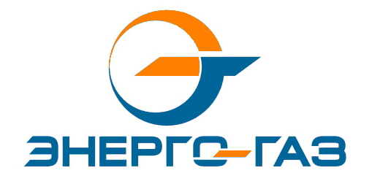



п.п. а) п. 52 Стандарта

*об объемах покупки электрической энергии (мощности) на розничном рынке электроэнергии с указанием:*

*поставщика электрической энергии (мощности);*

*объемов поставки электрической энергии (мощности) по договору;*

*цены на электрическую энергию (мощность);*

____________________________________________________________________________

АО «Харп-Энерго-Газ» не осуществляет покупку электрической энергии (мощности) на розничном рынке электрической энергии.

АО «Харп-Энерго-Газ» совмещает деятельность по передаче электрической энергии с деятельностью по производству и купле-продаже электрической энергии в соответствии с частью 9 статьи 6 Федерального закона от 26.03.2003 № 36-ФЗ «Об особенностях функционирования электроэнергетики в переходной период и о внесении изменений в некоторые законодательные акты Российской Федерации и признании утратившими силу некоторых законодательных актов Российской Федерации в связи с принятием Федерального закона «Об электроэнергетике», а также является гарантирующим поставщиком электрической энергии.